邢台医专2014级大学生社团联合会学生干部名单

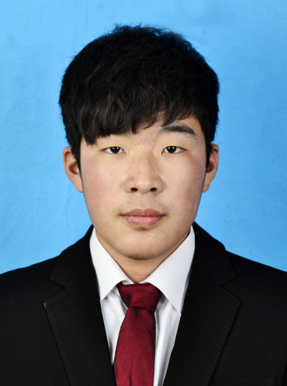 | 姓 名 | 马 超 | 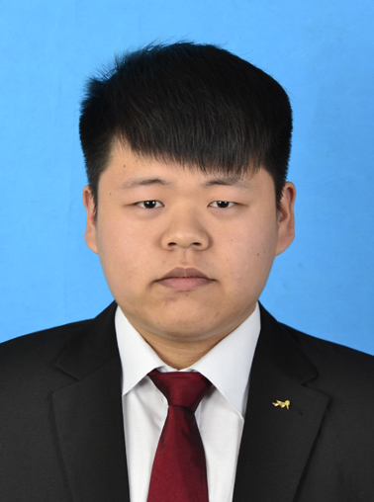 | 姓 名 | 王 博 | 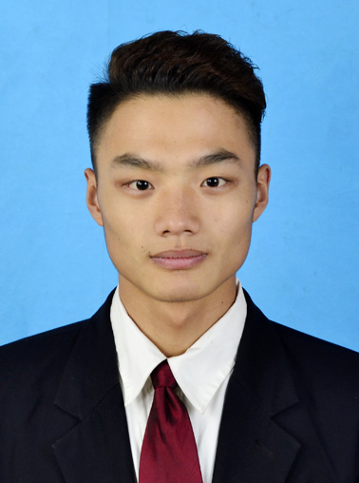 | 姓 名 | 刘永鹏 | 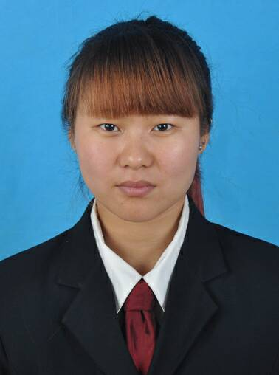 | 姓 名 | 刘佳辉
 | 性 别 | 男 |  | 性 别 | 男 |  | 性 别 | 男 |  | 性 别 | 女
 | 班 级 | 14普口2班 |  | 班 级 | 14普临2班 |  | 班 级 | 14普口1班 |  | 班 级 | 14普临3班
 | 职 务 | 办公室 |  | 职 务 | 办公室 |  | 职 务 | 办公室 |  | 职 务 | 宣传部
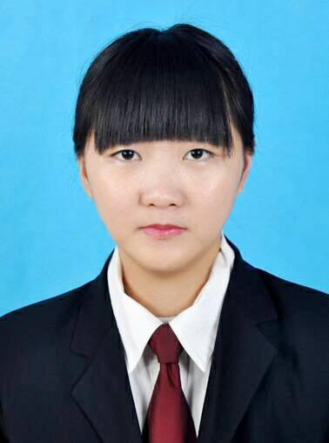 | 姓 名 | 陈紫维 | 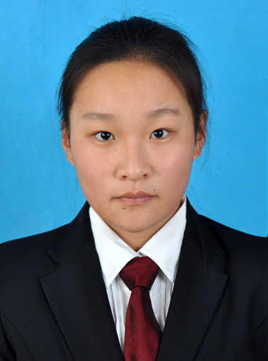 | 姓 名 | 张 超 | 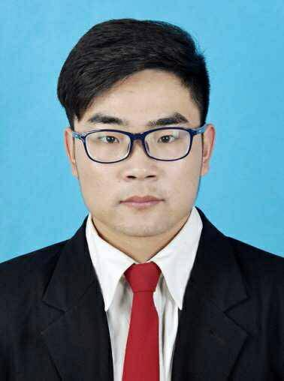 | 姓 名 | 许 帅 | 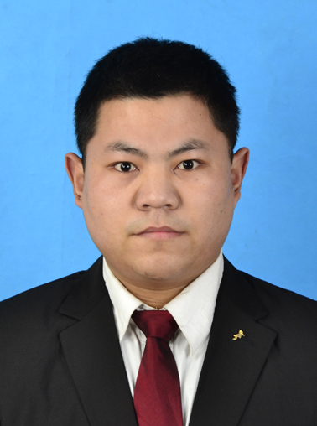 | 姓 名 | 李 豪
 | 性 别 | 女 |  | 性 别 | 女 |  | 性 别 | 男 |  | 性 别 | 男
 | 班 级 | 14普临1班 |  | 班 级 | 14普临3班 |  | 班 级 | 14普临1班 |  | 班 级 | 14普影班
 | 职 务 | 宣传部 |  | 职 务 | 宣传部 |  | 职 务 | 监察部 |  | 职 务 | 监察部
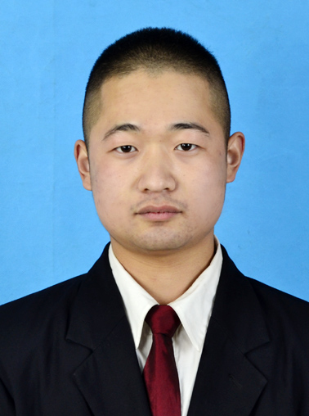 | 姓 名 | 高 尚 | 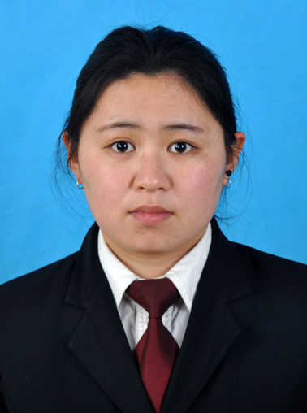 | 姓 名 | 刘 青 | 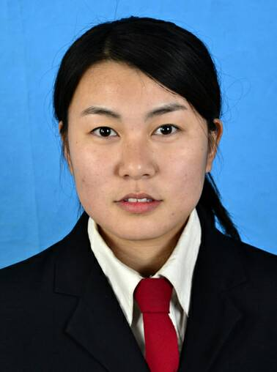 | 姓 名 | 赵 响 | 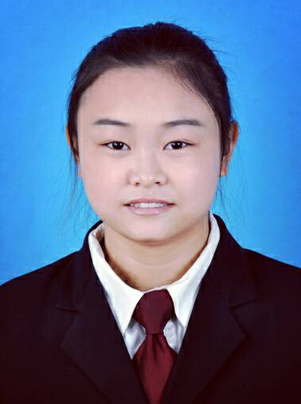 | 姓 名 | 沈爱玲
 | 性 别 | 男 |  | 性 别 | 女 |  | 性 别 | 女 |  | 性 别 | 女
 | 班 级 | 14普中医班 |  | 班 级 | 14普中医班 |  | 班 级 | 14普口1班 |  | 班 级 | 14普临1班
 | 职 务 | 监察部 |  | 职 务 | 监察部 |  | 职 务 | 编辑部 |  | 职 务 | 财务部

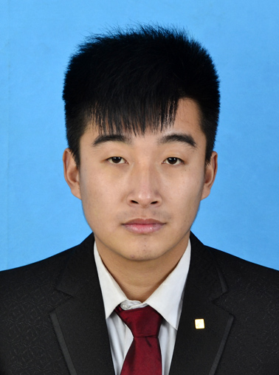 | 姓 名 | 朱文臣 | 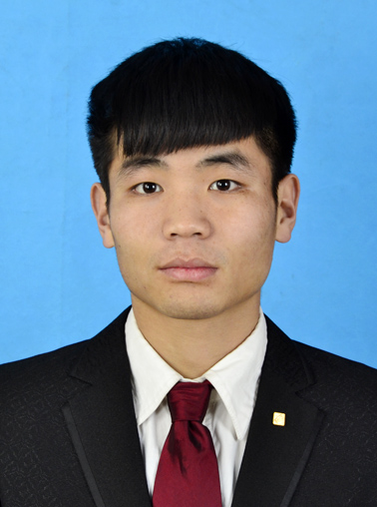 | 姓 名 | 杨大鹏 | 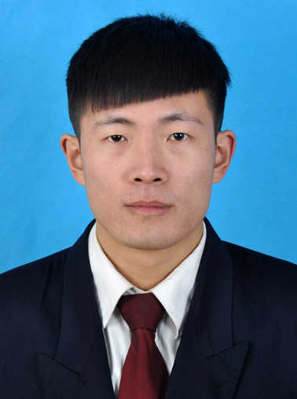 | 姓 名 | 温宇奇 | 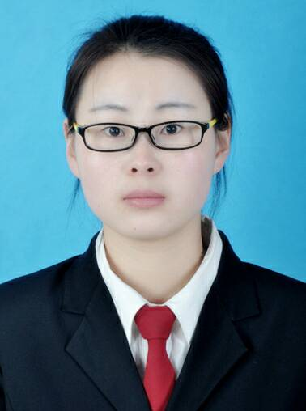 | 姓 名 | 尚子慧
 | 性 别 | 男 |  | 性 别 | 男 |  | 性 别 | 男 |  | 性 别 | 女
 | 班 级 | 14普临3班 |  | 班 级 | 14普临3班 |  | 班 级 | 14普中医班 |  | 班 级 | 14普临2班
 | 职 务 | 财务部 |  | 职 务 | 财务部 |  | 职 务 | 活动部 |  | 职 务 | 活动部
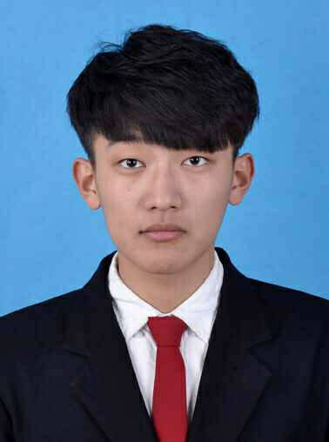 | 姓 名 | 于 烨 | 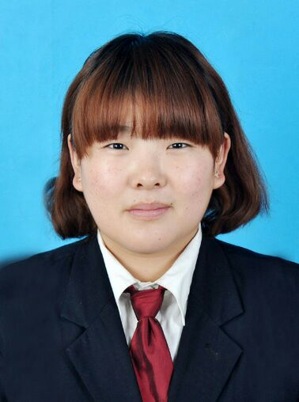 | 姓 名 | 陈艳红 | 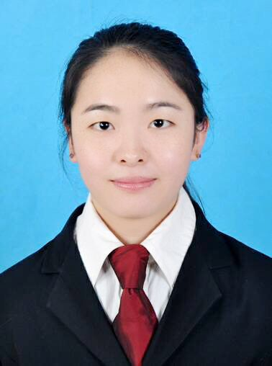 | 姓 名 | 樊鹏吉
 | 性 别 | 男 |  | 性 别 | 女 |  | 性 别 | 女
 | 班 级 | 14普影班 |  | 班 级 | 14普临3班 |  | 班 级 | 14普临3班
 | 职 务 | 外联部 |  | 职 务 | 外联部 |  | 职 务 | 外联部

